**Exemple - Texte d’opinion**

**#1**

**Sujet :** Devrait-on interdire la vente de la malbouffe dans les cafétérias des écoles?



**Réponse :**



Non on devrait pas interdire la vente de la malbouffe parce-que il y a plusieurs élèves qui l’aime puis l’écoles vont perdre l’argent si il l’on fait.

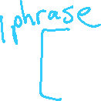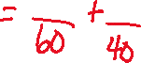

**Niveau (R, 1-, 1, 1+, 2-, 2, 2+, 3-, 3, 3+, 4-, 4, 4+) _________________**



**Pourquoi?**

_______________________________________________________________________________________________________________________________________________________________________________________________________________________________________________________________________________________________________________________________________________________________________________________________________________________________________________________________________